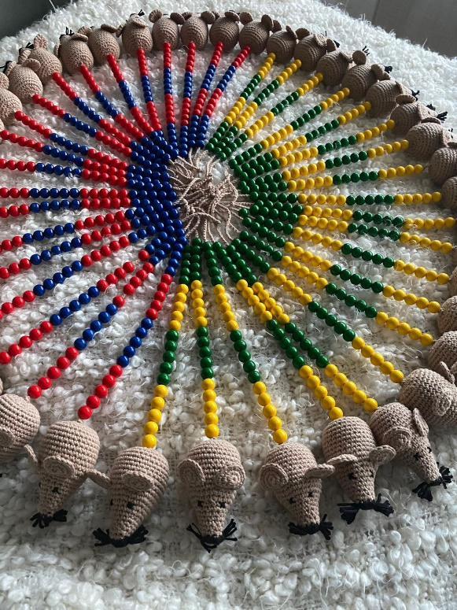
Anleitung: Rechenmaus
Abkürzungen
Rd | Runde | fM | feste Masche
M | Masche(n) | dM | doppelte Masche
Lm | Luftmasche

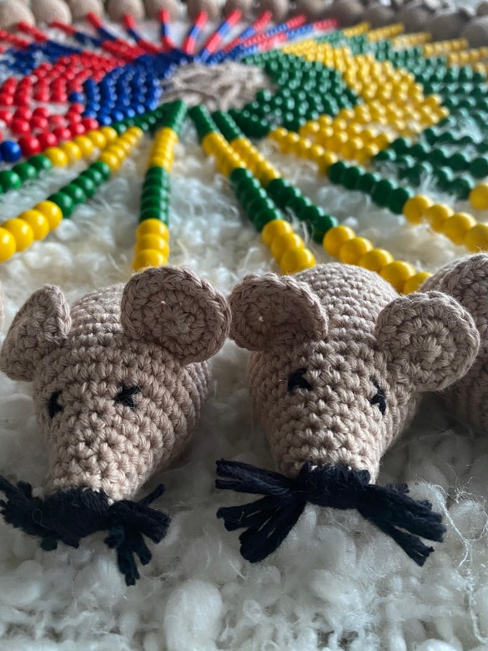
Häkelmuster (Körper mit Schwanz)
- Rd | Magischer Kreis
- Rd | 1 fM 1 dM (9M)
- Rd | 2 fM 1 dM (12M)
- Rd | 12 fM
- Rd | 12 fM
- Rd | 3 fM 1 dM (15M)
- Rd | 15 fM
- Rd | 2 fM 1 dM (20M)
- Rd | 20 fM
10. Rd | 2 fM 1 dM (26M)
11. Rd | 3 fM 1 dM (30M)
12.-21. Rd | fM (in alle Maschen)
 | Mit Füllwatte stopfen
22. Rd | 2 fM 1 Abnahme (bis Ende der Runde)
23. Rd | 1 fM 1 Abnahme (bis Ende der Runde)
Verschließen | 85 Lm (Schwanz)
Häkelmuster (Ohren, angenäht)
1 | Magischer Kreis
2 | Jede Masche verdoppeln
3 | Jede 2. Masche verdoppeln
 | Kettmasche

